**Esercizio numero 1**

Se (io/essere) ___fossi________ in te, starei attento  
2) Mia sorella si preoccupa se io non (tornare) __tornò_________ a casa all’orario stabilito  
3) Se ieri (noi/vincere) ______avessimo______ ___vinto__________ quella partita, saremmo primi in campionato  
4) Se studiaste di più, ora non (voi/dovere)____dovreste____________ fare le ripetizioni  
5) Se tu oggi non (dormire) _______dormirai_____________ tutto il pomeriggio, (noi/potere) __potremo_____________ andare al mare  
6) Se vinco al lotto, ti (io/fare) ____farò_________ un regalo meraviglioso  
7) Se (loro/sapere) ______sapessero_______ quello che hai fatto, se la (loro/prendere) ______prenderebbero_________ a morte  
8) Se Carla (volere) ___vuole_____________ saperlo, te lo (lei/chiedere) _____chiederà________  
9) Se (loro/arrivare) ____arrivano_____ in tempo a Roma, vengono anche loro  
10) Se me lo (tu/dire) _______avessi detto__________, ti avrei aspettato

**Numero 2**

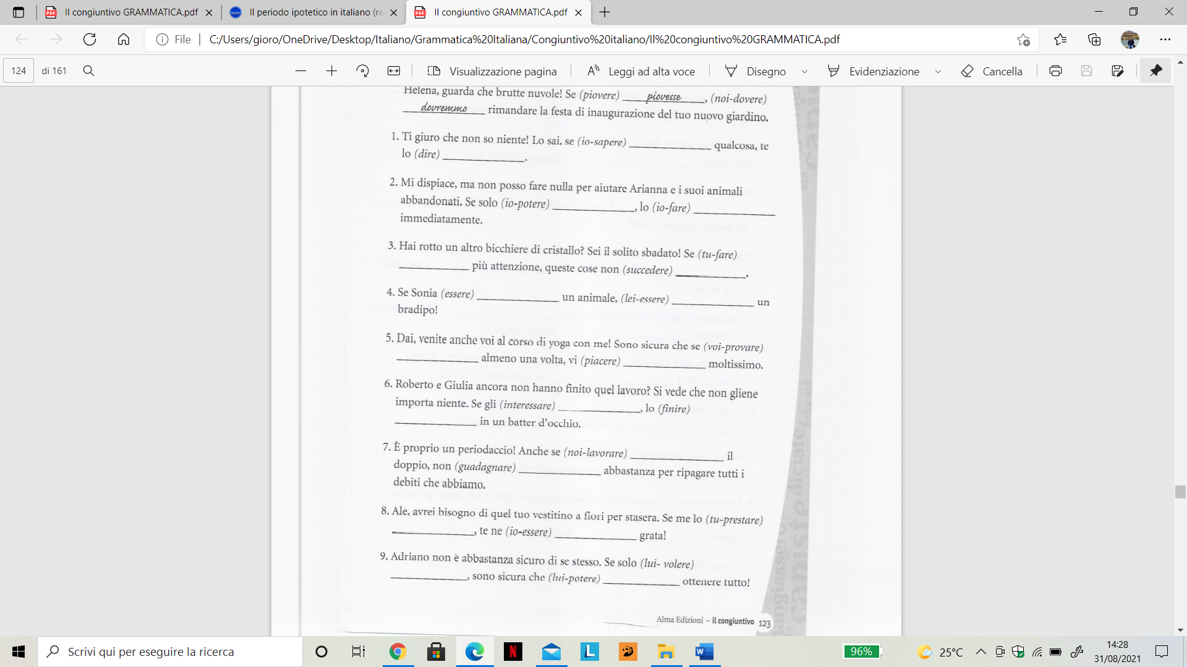

1. Sapessi/direi
2. Potessi/farei
3. Facesse/succederebbero
4. Fosse/sarebbe
5. Provaste/piacerebbe
6. Interessasse/finirebbero
7. Lavorassimo/guadagneremmo
8. Prestasse/sarei
9. Volesse/potrebbe